AUDIT TATA KELOLA SISTEM INFORMASI PENDAFTARAN SISWA MENGGUNAKAN COBIT 4.1 DI BLK SURAKARTA
al 11
Arif Naofal Haqiqi ¹⁾; Dwi Remawati ²⁾; Paulus Harsadi ³⁾
^{1,3)}Program Studi Sistem Informasi, STMIK Sinar Nusantara Surakarta
²⁾Program Studi Teknik Informatika, STMIK Sinar Nusantara Surakarta
¹⁾ arif.naofal.haqiqi@gmail.com; ²⁾ dwirema@sinus.ac.id; ³⁾ paulharsadi@sinus.ac.id
…….
……. 11
ABSTRACT
The registration information system at the BLK Surakarta enables data redundancy. will be analyzed to avoid this. The process of registering student services into the system is limited to the number of prospective students but input data is still unable to implement policies so that when data input still occurs or data from the same data or many data often occur. This study uses Cobit 4.1 to audit the registration information system available at the BLK Surakarta. The selected subdomain is the Delivery Subdomain and Support DS 10 and DS11, the purpose of which is to determine the maturity level value in the IT process that has been applied in the BLK Surakarta and provide recommendations that need to be corrected. Based on the maturity level statement in the Maturity Management Guidelines Control Framework. The resulting output is the study indicate that BLK Surakarta must conduct system performance evaluations that are routinely carried out with those responsible for identifying and tracking problems so that they are aware of the current system conditions. In Domain 10 of Delivery & Support, the results of the Current Maturity Level calculation are 3.27 with conditions Determining the Process. While Domain Deliver & Support 11, the result of calculation of Current Maturity Level is 3.31 with the Requirements for Determining the Process. The new student registration section has implemented a payment data management process but the lack of available tools makes data management less than optimal.
Keywords : Student Registration Services, Registration Information System, COBIT 4.1, DS 10 and DS11 Domains, Defined Process

    - PENDAHULUAN

Balai Latihan Kerja (BLK) Surakarta merupakan balai latihan kerja yang terletak di Jalan Bhayangkara No 38 Panularan Kecamatan Laweyan Kota Surakarta. Dalam kegiatanya seiring dengan pertambahan jumlah perusahaan atau instasi yang melakukan kerjasama, maka BLK Surakarta harus mengimbangi proses pelayanan dengan siswanya melalui peningkatkan layanan teknologi dan informasi yang digunakan.
Dalam proses pelayanan yang dilakukan di BLK Surakarta sudah menggunakan sistem informasi , berdasarkan observasi yang dilakukan, di BLK Surakarta pendaftaran siswa dibatasi sesuai jurusan. Setelah calon siswa mendaftar melalui sistem informasi yang ada ternyata ketika dilihat daftar siswa yang sudah mendaftar masih banyak data yang sama namun sistem belum bisa mengatasi data yang sama tersebut. Sehingga terjadi redundansi data.
Berdasarkan masalah yang dijabarkan maka dapat dilakukan evaluasi sistem informasi dengan menggunakan framework cobit 4.1 sehingga dapat mengetahui seberapa besar tujuan sistem yang berjalan dengan sistem yang diharapkan sehingga tujuan bisnis dapat terwujud dengan baik Maka penulis akan melakukan evaluasi menggunakan subdomain dari subdomain dari DS (Delivery and Support) DS10 dan DS11 tujuannya antara lain untuk mengetahui berapa nilai tingkat kematangan pada proses TI yang telah diterapkan di BLK Surakarta dan memberikan rekomendasi yang perlu diperbaiki.

- TINJAUAN PUSTAKA
Berdasarkan hasil penelitian [1] dengan judul” evaluasi it governance berdasarkan cobit 4.1 (studi kasus di pt timah (persero) tbk)” . Dalam paper tersebut menjelaskan proses pengelolaan masalah meliputi identifikasi terhadap rekomendasi yang diberikan untuk melakukan peningkatan, melakukan perawatan terhadap pencatatan permasalahan. Serta menjelaskan efektifnya pengelolaan data akan memerlukan penentuan data yang diperlukan.
Paper ini mengusulkan Perusahaan sebaiknya mulai menggunakan pedoman/ standar Tata Kelola TI (Best Practices) yang baik untuk dijadikan acuan tetap. Dan untuk dapat melaksanakan pengukuran kinerja TInya sendiri, misalnya dengan menggunakan COBIT, diperlukan dukungan dari pihak pimpinan puncak, khususnya terkait pengetahuan bagaimana tata pengelolaan di bidang TI yang baik.
Paper [2] yang berjudul “Audit Sistem Informasi Pada Rumah Sakit Umum Daerah Banyumas Menggunakan Framework Cobit 4.1” menyimpulkan Berdasarkan hasil analisis data yang dilakukan menggunakan perhitungan maturity level dari framework COBIT 4.1 pada sistem informasi di RSUD Banyumas diperoleh rata – rata tingkat kematangan berada pada level 3, yaitu defined process yang berarti seluruh proses telah didokumentasikan dan telah dikomunikasikan, serta dilaksanakan berdasarkan metode pengembangan sistem komputerisasi yang baik, namun belum ada proses evaluasi terhadap sistem tersebut, sehingga masih ada kemungkinan terjadinya penyimpangan.
Paper [3] dan [4] Makalah ini telah menyajikan metode untuk menilai perusahaan Proses TI hingga model kematangan COBIT 4.1 berdasarkan atribut proses dan tujuan kontrol. Analisa Gap antara kondisi yang diharapkan dengan kondisi saat ini rata-rata adalah 0,50 dengan rekomendasi pengecekan berkala terhadap data-data transaksi yang terjadi pada setiap bagian untuk meminimalisir resiko atau masalah yang akan muncul dikemudian hari dan peningkatan keamanan sistem mengingat data adalah salah satu asset perusahaan yang sangat berharga.
Paper [5] yang berjudu “Applying Cobit 4.1 to Knowledge Governance” menunjukkan bahwa hasil penelitian memberikan Kontribusi dengan menyediakan peta hubungan antara proses manajemen pengetahuan dan tujuan tata kelola (matriks ProGOb). Peta ini memiliki analog Cobit, yang merupakan kerangka kerja tata kelola TI yang telah berhasil digunakan hingga saat ini.
Dari beberapa jurnal di atas terdapat perbedaan penerapan domain pada framework Cobit 4.1 dan penentuan gap serta rekomendasi yang diberikan.

- METODE PENELITIAN
  - Metode Pengumpulan Data
- Observasi
Metode observasi adalah melakukan pengamatan secara langsung terhadap kegiatan yang sedang berlangsung. Observasi ini diakukan untuk memperoleh data proses sistem berjalan, proses pendaftaran siswa, model informasi dan pengelolaan data.
- Wawancara
Wawancara dilakukan kepada staff IT dan staff admin di BLK Surakarta dengan mengajukan beberapa pertanyaan yang berkaitan dengan sistem informasi pendaftaran siswa.
- Studi Pustaka
Studi pustaka adalah mengambil data dari bahan pustaka yang berkaitan dengan topik sistem informasi pendaftaran, analis sistem informasi, dan juga sebagai data pendukung dalan penulisan penelitian.
- Kuisioner atau Angket

Kuisioner dilakukan dengan cara menyebarkan daftar pertanyan secara tertulis diajukan ke staff admin dan staff IT. Setelah hasil kuisioner diperoleh kemudian melakukan analisis dan pengolahan data yang dilakukan

- HASIL DAN PEMBAHASAN
  - Analisa Data
Pembuatan kuisioner ini bertujuan untuk mendapatkan gambaran mengenai sistem lebih cepat dan menyeluruh dalam bentuk angket pertanyaan kepada responden terpilih. Dalam kuisioner ini terdapat 60 pertanyaan yang disesuaikan dengan 6 prinsip atribut Awareness and Communication (AC), Policies, Standarts, and Procedure (PSP), Tools and Automation (TA),Skill and Expertise (SE), Responsibiities and Accountabilies (RA), Goals Setting and Measurement (GSM).
Tabel 1. RACI
Struktur RACI | Struktur jabatan | Jumlah
Responsible | Kepala Bagian Pemberdayaan | 1
Accountable | Staff IT | 1
Consulted | Kepala BLK | 1
Informed | Staff Admin | 5

Hasil penyebaran kuisioner merupakan hasil jawaban kuisioner yang diperoleh dari responden yang berjumlah 8 orang yang sebelumnya sudah ditentukan terlebih dahulu menggunakan tabel RACI Chart, kemudian jawaban tersebut dihitung sesuai dengan rumus perhitungan yang ada pada Cobit 4.1. Analisa ini dilakukan untuk mengetahui bagaimana tingkat kematangan teknologi informasi yang ada di BLK Surakarta terutama pada sistem informasi pendaftaran siswa terhadap control objective. Control objective yang terfokus pada dua domain yaitu Delivery and Support 10 dan Delivery and Support 11. .Semakin tinggi tingkat hasilnya atau maturity level maka akan semakin baik proses pengelolaan teknologi informasi yang ada dalam perusahaan dan proses pencapaian tujuan organisasi. Berikut hasil perhitungan kuisioner dari masing-masing domain dapat dilihat pada tabel berikut:
- Menghitung Kematangan Atribut (xi) Sub Domain DS 10 (Mengelola Permasalahan)

$xi$= $\frac{∑Rn}{∑j}$

keterangan :- ∑Rn adalah jumlah nilai dari jawaban responden
- ∑j adalah jumlah responden
Nilai kematangan Atribut – (DCO DS 10.1 – Atribut Awareness and Commnication)

$$xi=\frac{3+2+3+2+3+2+5+5}{8} = \frac{25}{8}$$
$$xi=3,12$$
Nilai kematangan Atribut – (DCO DS 11.1 – Atribut Awareness and Commnication)
$$xi=\frac{3+3+3+3+5+4+2+5}{8} = \frac{28}{8}$$
$$xi=3,5$$
- Menghitung Kematangan CO
$Xco=\frac{∑_{6 }^{i}xi}{6}$j
Keterangan : $∑_{6}^{i}$xi adalah rata – rata dari setiap atribut
6 jumlah semua atribut
Nilai Tingkat Kematangan DCO – Xi (Data DCO DS 10.1 – Awarness and Communication)

Xco$=\frac{3,12+3,12+3,25+3,5+3,5+3,12}{6} =3,25$

Nilai Tingkat Kematangan DCO – Xi (Data DCO DS 11.1 – Awarness and Communication)

Xco$=\frac{3,5+3,12+3,12+3,12+32,87+3}{6} =3,12$

- Rata – rata Xco (Maturity Level)
Tingkat Keseluruhan Maturity DS 10

M$aturity=\frac{3,34+3,26+3,10+3,40}{4} =$ 3,27

Tingkat Keseluruhan Maturity DS11

M$aturity=\frac{3,12+3,31+3,68+3,56+3,03+3,13}{6} =3,30$

  - Tingkat Kematangan saat ini (as-is)
Analisis tingkat kematangan penggunaan sistem informasi pendaftaran siswa baru perlu dilakukan dengan menyebarkan kuesioner sesuai dengan standar COBIT 4.1 dan mengacu pada 6 atribut COBIT 4.1 yaitu (Kepedulian dan komunikasi (awareness and communication), Kebijakan, standar dan prosedur (polices, standard and procedures), Perangkat bantu dan otomatisasi (tools and automation), Keterampilan dan keahlian (skills and expertise), Pertanggungjawaban external dan internal (responsibility and accountability), Penetapan tujuan dan pengukuran (goal setting and measurement).

4.3 Tingkat Kematangan Yang Diharapkan (to-be)
Target tingkat harapan penggunaan sistem adalah kondisi ideal tingkat kematangan proses yang diharapkan dari penyedian sistem informasi pendaftaran, yang akan menjadi acuan dalam model tata kelola teknologi informasi yang akan dikembangkan. Target tingkat kematangan proses teknologi informasi dapat ditentukan dengan melihat lingkungan internal staff pegawai dan tingginya ekspektasi jajaran manajemen staff IT terhadap proses teknologi informasi COBIT 4.1 yang diterapkan. Dengan mempertimbangkan beberapa faktor diatas, untuk domain, Deliver and Support 10 and Deliver and Support 11, maka dapat diambil kesimpulan bahwa tingkat kematangan yang diharapkan yang akan menjadi acuan dalam model tata kelola teknologi informasi yang akan dikembangkan adalah pada skala 5 yaitu Optimized.
  - Analisis Kesenjangan Tingkat Kematangan (Gap Analysis)
Dapat lihat bahwa level sekarang berada pada level 3 dan level yang diharapkan berada pada level 5. Kondisi tersebut menimbulkan kesenjangan (gap) sebesar 2. Untuk mengupayaka level sesuai dengan yang diharapkan pada DS 10 dapat diatasi dengan merumuskan rekomendasi dapat dilihat pada Tabel 2

Tabel 2. Perbandingan Tingkat Kematangan DS 10 Saat ini (as-is) dan Tingkat Kematangan yang Diharapkan (to-be)

CO | as-is | ML | to-be | Gap
DS 10.1 | 3,34 | 3 | 5 | 2
DS 10.2 | 326 | 3 | 5 | 2
DS 10.3 | 3,10 | 3 | 5 | 2
DS 10.4 | 3,40 | 3 | 5 | 2

Dari hasil perhitungan tabel 2 nilai kematangan dapat digambarkan kedalam bentuk grafik ditunjukkan pada Gambar 1.

Gambar 1 Rata-rata Nilai Kematangan DS10 Saat ini (as-is)
Untuk mengupayaka level sesuai dengan yang diharapkan pada DS 11 dapat diatasi dengan merumuskan rekomendasi dapat dilihat pada Tabel 3
Tabel 3 Perbandingan Tingkat Kematangan DS 11 Saat ini (as-is) dan Tingkat Kematangan yang Diharapkan (to-be)
CO | as-is | ML | to-be | Gap
DS 11.1 | 3,12 | 3 | 5 | 2
DS 11.2 | 3,31 | 3 | 5 | 2
DS 11.3 | 3,68 | 4 | 5 | 1
DS 11.4 | 3,06 | 3 | 5 | 2
DS 11.5 | 3,03 | 3 | 5 | 2
DS 11.6 | 3,13 | 3 | 5 | 2

Dari hasil perhitungan tabel 3 nilai kematangan dapat digambarkan kedalam bentuk grafik ditunjukkan pada Gambar 2.

Gambar 2 Rata-rata Nilai Kematangan DS11 Saat ini (as-is)

  - Rekomendasi
Setelah melakukan analisis tingkat kesenjangan (gap) maka diperlukan penyesuaian untuk menutup gas yang muncul agar dapat mencapai tingkat kematangan yang diinginkan (Target Maturity Level). Untuk menutup kesenjangan tersebut diperlukan rekomendasi tindakan perbaikan. Rekomendasi memberikan perbaikan dan penyembpurnaan yang harus diusahaakan secara terus menerus dan berkelanjutan agar sistem dapat menjadi lebih baik. Dengan proses perbaikan secara bertahap diharapkan proses pematangan dapat dilaksanakan secara efektif..

a. Rekomendasi Perbaikan Domain Deliver and Support 10
- Diterapkannya prosedur akan mempermudah dalam melacak sumber masalah, BLK harus disiplin terhadap penanggungjawab penanganan masalah dengan memberi jangka waktu tertentu berkaitan dalam menangani masalah.
- BLK harus menetapkan salah satu staff untuk bertugas sebagai monitoring sistem agar masalah kecil maupun besar mudah dilacak sehingga dapat ditangani oleh pihak yang terkait yang terlibat.
- Penerapan adanya alat bantu (tools) dalam mengelola masalah harus di sertai dengan pelatihan yang dilakukan secara berkala dengan pihak yang bertanggungjawab dalam pengelolaan masalah secara menyeluruh.
- BLK harus memberikan pelatihan terhadap staff secara berkala agar dapat mengelola masalah secara intensif sehingga keahlian SDM yang baik dapat meningkatkan kinerja dalam mengatasi masalah yang ada.
- BLK dianjurkan selalu mengevaluasi sistem secara berkala tentang penanganan sistem apakah sudah sesuai dengan tujuan yang diharapkan.

b. Rekomendasi Perbaikan Domain Deliver & Support 11
- Meng-agendakan verifikasi secara konsisten dan tidak ada proses yang terlewatkan meliputi input siswa, pengelolaan data siswa dan output hasil pengolahan berupa laporan
- BLK harus menetapkan penanggung jawab terhadap pengelolan pengarsipan dan penyimpanan data untuk memudahkan aktivitas monitoring dan evaluasi secara berkala.
- Pelatihan manajemen pengarsipan dan pengadaan ruang arsip mobile agar dapat memberikan dampak pengelolaan arsip yang lebih efisien.
- Peningkatan kapasitas tanggung jawab kepada pegawai untuk melaksanakan pengelolaan data dengan baik dan benar sehingga data yang terinput dapat dipertanggung jawabkan ke-validanya.
- Menetapkan indikator keberhasilan dalam proses monitoring dan evaluasi sistem. Mengadakan evaluasi sistem dalam proses verivikasi data penggajian sehingga kevalidan dari data dapat dipertanggung jawabkan

- PENUTUP

  - Kesimpulan
Berdasarkan dari hasil penelitian yang telah dilakukan mengenai audit tata kelola sistem informasi pendaftaran siswa mengunakan COBIT 4.1 di BLK Surakarta, maka kesimpulan adalah sebagai berikut:
- Pada Domain Delivery & Support 10, diperoleh hasil perhitungan Current Maturity Level sebesar 3,27 dengan kondisi Define Proces. Dari hasil penelitian ditunjukkan bahwa BLK harus melakukan audit kinerja sistem yang diterapkan secara berkala dengan pihak yang bertanggungjawab terhadap identifikasi dan pelacakan masalah sehingga mengetahui kondisi sistem yang sedang berjalan.
.
- Pada Domain Deliver & Support 11, diperoleh hasil perhitungan Current Maturity Level sebesar 3,31 dengan kondisi Defined Proces. Bagian pendaftaran siswa baru sudah mengimplementasikan proses pengelolaan data pembayaran namun kurangnya tools yang tersedia membuat pengelolaan data kurang maksimal.
4.6. Aplikasi Untuk Maturity Level
- Menu Pengisian Kuisioner
Menu kuisioner digunakan untuk mencari data kematangan saat ini (as-is) yang ada pada perusahaan yang terkait dengan mengelola data dan mengelola operasi yang berisikan beberapa keterangan seperti ID, Kuisioner sesuai DCO yang disesuaikan dengan atribut, dan Keterangan 0-5. Ditunjukkan pada Gambar 3.

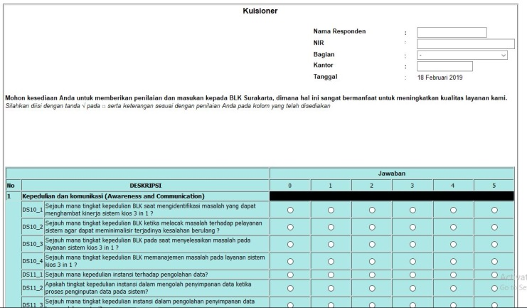
Gambar 3 Menu Pengisian kuisioner
- Menu Cek Data Responden
Tampilan cek data responden berisikan beberapa data responden yang sebelumnya login/daftar sebelum mengisi kuisioner yang digunakan untuk mengecek apakah data yang dibutuhkan sudah terenuhi. Ditunjukkan pada Gambar 4.

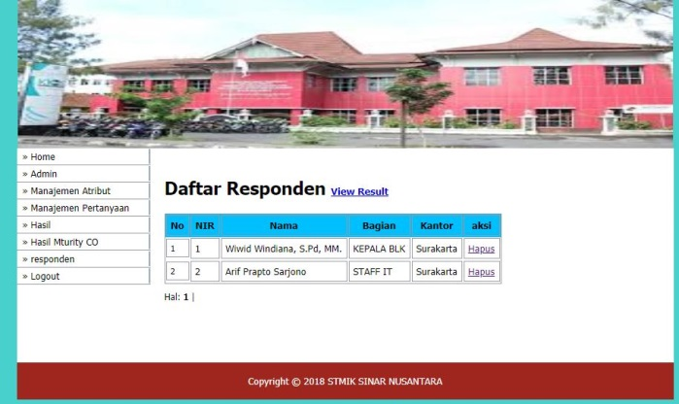
Gambar 4 Menu Cek Data Responden
- Menu Pengelola Menghitung Nilai Xi
Tampilan pengelolalaan nilai kematangan atribut (xi) berisikan beberapa urutan perhitungan yaitu: tampilan field data kuisioner, button tampil digunakan untuk menampilkan data yang ada didatabase, button hitung digunakan untuk menghitung nilai kematangan atribut, button simpan digunakan untuk menyimpan hasil perhitungan. Ditunjukkan pada Gambar 5.

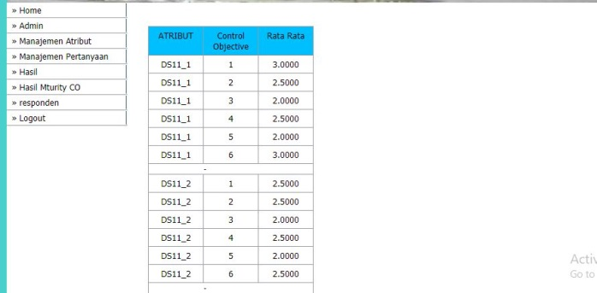

Gambar 5 Menu Menghitung Nilai Xi

- Menu Pengelola Menghitung Maturty Level
Tampilam pengelolaan nilai kematangan control objective (Xco) dan rata-rata maturity level berisikan beberapa urutan perhitungan yaitu: tampilan field data nilai xi, button tampil digunakan untuk menampilkan data yang ada didatabase, button hitung digunakan untuk menghitung nilai kematangan control objective, button maturity level bila diklik akan memunculkan nilai maturity level keseluruhan yang didapat dari rata-rata nilai xco, button simpan digunakan untuk menyimpan hasil perhitungan dan button keterangan. Ditunjukkan pada Gambar 6.
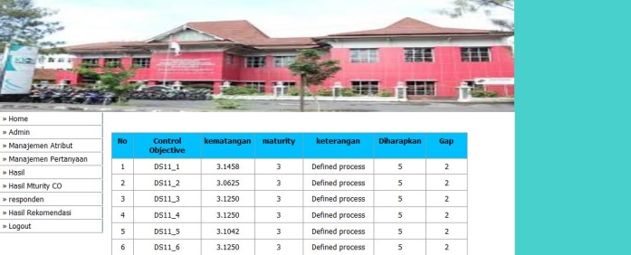

Gambar 6 Menu Menghitung Maturity Level

  - Saran
Berdasarkan hasil dari penelitian yang telah dilakukan maka dapat dikemukakan saran kedepan sebagai berikut :
- Untuk kedepannya sebaiknya dilakukan audit pada semua domain sehingga semua modul atau semua kinerja sistem bisa dilihat kelemahan dan kekurangan pada sistem tersebut.
- Audit yang dilakukan pada penelitian ini masih berupa analisis data dan aplikasi sederhana untuk menghitung kematangan. Maka dari itu untuk penelitian kedepannya dengan mempertimbangkan nilai guna. akan lebih baik membuat program aplikasi berupa pengolahan data kuesioner dan pengolahan hasil data untuk menentukan nilai kematangan yang ada pada standar COBIT 4.1

DAFTAR PUSTAKA
[1] D. R. KESUMAWARDHANI, “EVALUASI IT GOVERNANCE BERDASARKAN COBIT 4.1 (STUDI KASUS DI PT TIMAH (PERSERO) Tbk),” Rev. Sci. Instrum., vol. 74, no. 5, pp. 2664–2669, 2012.
[2] Zulkarnaen, D.R. , & Wahyudi R., “Audit Sistem Informasi Pada Rumah Sakit Umum Daerah Banyumas Menggunakan Framework Cobit 4.1,” J. Pro Bisnis, vol. 10, no. 2, pp. 27–37, 2017.
[3] T. Dirgahayu and D. Ariyadi, “Assessment to COBIT 4.1 maturity model based on process attributes and control objectives,” Proc. - 2015 Int. Conf. Sci. Inf. Technol. Big Data Spectr. Futur. Inf. Econ. ICSITech 2015, pp. 343–347, 2016.
[4] I. D. Lesmono and D. Erca, “Tata Kelola Teknologi Informasi Dengan Metode COBIT 4.1 (Studi Kasus : PT.IMI),” J. Kaji. Ilm., vol. 18, no. 1, 2018.
[5] J. Rouyet, L. Aguilar, and A. Marcos, “Applying Cobit 4.1 to knowledge governance: Matrix ProGOB to control governance objectives,” Inf. Syst. …, pp. 114–120, 2012.

